Barranquilla; Julio 26, 2023

Doctor:
Luis Olivo Gómez
Supervisor De Contrato
Profesional Universitario
Barranquilla

Asunto: Informe de gestión (Pago correspondiente al periodo del 23 de junio al 22 de julio, de 2023 Contrato Nro. CD-03-2023-1278).

1. Apoyo a la secretaria de gobierno en la comisión local para la seguridad, comodidad y convivencia en el fútbol profesional colombiano en el distrito de barranquilla 2023.

2. Brindar apoyo para Diseñar Formatos para captura de la información de la Secretaria de Gobierno y/o Oficina de Inspección General.

3. Apoyar técnica y operativamente los diferentes procesos y procedimientos de la Secretaría de Gobierno.

Se cumplió con la asistencia y apoyo a los eventos masivos supervisados por la secretaria de gobierno, como representante de la misma, cuya finalidad es velar por los asistentes y verificación de recursos de dichos eventos, a través de la instalación de PMUs.

4. brindar apoyo en los trabajos de campo que requiera el contratante para la cabal ejecución del contrato

5. Realizar seguimiento y control de los asuntos y actividades que le sean asignadas.

6. Asistir puntualmente a las reuniones de conformidad con las citaciones que se realicen previamente.
Atentamente;
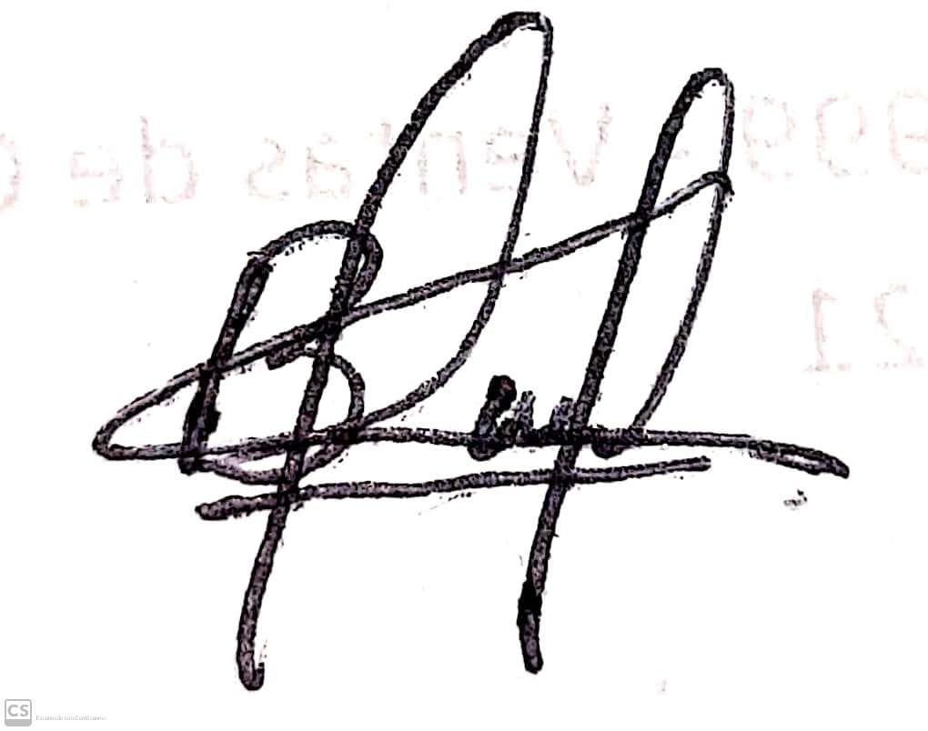

BORIS ANDRES HERRERA ROMÁN
CC. 1.047.040.338

